江苏食品药品职业技术学院洪泽湖产业学院图书阅览室周边设施维修
及宿舍区域晾衣架采购项目竞争性谈判文件
因江苏食品药品职业技术学院洪泽湖产业学院校园环境建设需要，现采用竞争性谈判方式采购洪泽湖产业学院图书阅览室周边设施维修及宿舍区域晾衣架项目，现将有关事项告知如下：
1、采购内容及要求：洪泽湖产业学院图书阅览室周边设施维修及宿舍区域晾衣架采购项目具体工程量清单及施工内容要求如下：
（一）图书阅览室周边设施维修工程量清单
序号 | 分项工程名称 | 施工内容要求 | 工程量 | 单位
1 | 路边损坏处井盖更换及修补 | 1.西侧路边500mm*400mm铸铁井盖增加一块，底口不平处水泥砂浆补平；2.小车停车场路边3米长井盖凹凸不平处修整（井盖底口50mm*50mm*5mm角铁焊接加固和水泥砂浆补平）需现场勘测。 | 1.00 | 项
2 | 图书阅览室门口消防井盖 | 定做成品方形井盖（尺寸根据现场确定），修补洞口550mm*700mm，50mm*50mm*5mm角铁做支撑骨架。 | 1.00 | 块
3 | 西北侧大巴车停车场井盖更换 | 500mm*400mm*40mm加厚球墨铸铁井盖，井盖底口不平整处需加固抹平处理，能承受16吨左右车辆进出不变形 | 25.00 | 块
4 | 西北停车场小车位地面修复 | 1.原地面200mm*400mm*50mm八字形草坪砖和100mm*200mm水泥砖破损开裂缺角严重需铲除水泥砂浆重新铺贴；2.局部车位清除表面覆土和杂草，如清理不干净需铲除地面砖重新铺贴。 | 4.00 | 个
5 | 西北停车场围墙边垃圾清理、绿化还原 | 停车位与围墙中间区域建筑垃圾清理，覆土与周边绿化地面高度一致，平整后重新种植草皮，场地绿化草种出牙率须达到95%以上。 | 1.00 | 项
6 | 大理石路牙修整 | 1.900mm*100mm*200mm大理石路牙（西侧路口新增和局部修复整齐，如路牙不够需自行增加）；2.新增92米，900mm*100mm*200mm大理石路牙（北侧停车场及图书阅览室东侧路边增加路牙）。 | 1.00 | 项
7 | 路灯照明修复 | 4mm*3芯电缆线穿管排放至附近控制箱，更换LED灯管和修补局部亚克力透光板，需现场勘测 | 12.00 | 个
8 | 路灯杆顶端造型修复 | 与原有路灯杆造型颜色一致 | 1.00 | 个
9 | 北侧沥青路面补平 | 原沥青路面不平整需修补平整与附近路面统一高度 | 1.00 | 项
10 | 图书阅览室门口南侧路面大理石重新铺贴 | 300mm*600mm大理石整体拆除重新铺贴（具体面积以现场实际为准）。 | 21.60 | 平方
11 | 图书阅览室正门口局部重新铺贴 | 1.300mm*600mm大理石局部开裂严重缺角铲除重新水泥砂浆铺贴；2.120mm*200mm水泥砖破损开裂缺角严重需铲除水泥砂浆重新铺贴。 | 10.80 | 平方
12 | 图书阅览室门前两侧草坪修复 | 建筑垃圾清理，高度不够必须重新覆土并铺设草坪。 | 1.00 | 项
13 | 花坛增加覆土高度 | 清除花坛内建筑垃圾并增加覆土高度。 | 2.00 | 个
14 | 门口水池大理石修补，排水沟上方铁丝网铺设及水池做排水 | 1.水池上方及侧边脱离松动处大理石铲除水泥砂浆重新铺贴（酌情考虑原大理石是否可用，不够需自行购买）；2.排水沟上方增加铁丝网及黑色鹅卵石清除局部排水沟表面和下面垃圾；3.水池内重新做排水且在排水口能密封住水不能外漏。 | 1.00 | 项
15 | 北侧停车场围墙边垃圾清理、绿化还原 | 停车场与围墙中间建筑垃圾清理后覆土，平整与周边绿化地面高度一致后重新种植草皮。 | 1.00 | 项
16 | 图书阅览室东侧及南侧土地平整、绿化还原 | 南侧380平方左右，东侧190平方左右，清除地表面建筑垃圾并重新平整场地后种植草皮，场地绿化草种出牙率须达到95%以上。 | 1.00 | 项
17 | 建筑垃圾外运 | 垃圾需运至学校外。 | 1.00 | 项
（二）宿舍区晾衣架安装工程量清单
序号 | 分项工程名称 | 施工内容要求 | 工程量 | 单位
1 | 混凝土路面 | 1.原地面下挖18cm 整平夯实；2. 3cm厚碎石垫层；3. 5cm厚自拌混凝土路面（1米宽路面）。 | 76.00 | 平方
2 | 路面铺设透水砖 | 100mm*200mm*50mm透水砖造型铺贴（详见图纸） | 76.00 | 平方
3 | 不锈钢晒被架 | 1. 2000mm长*2000mm高（下埋400mm深）双杆直径32mm；壁厚（实厚1.0mm）202不锈钢管；2.每个衣架做4个300mm*300mm*500mm混凝土地基。 | 16.00 | 个
4 | 覆土外运 | 垃圾需运至校内指定位置。 | 1.00 | 项
5 | 场地绿化复原 | 面积约600平方左右，土地平整后重新撒草种，绿化草种出芽率须达到95%以上。 | 1.00 | 项
6 | 局部水沟修复 | 用地砖水泥黄沙垫层贴平，修复400mm*6400mm水沟。 | 1.00 | 项
备注：1.图书阅览室周边设施维修工程量以及宿舍区晾衣架安装工程量以实际勘查为准；
2.宿舍区域晾衣架安装现场布置图见附件5。
工期：20天。
保修期限：壹年。
项目控制价：7.5万元。
2、响应人资格要求：
供应商参加本次政府采购活动应当具备《中华人民共和国政府采购法》第二十二条规定条件，按照《中华人民共和国政府采购法实施条例》第十七条规定提供下列材料:
2.1营业执照（具备独立法人资格，且经营范围涵盖本次采购相应内容）；
2.2参加政府采购活动前三年内在经营活动中没有重大违法记录书面声明；
2.3具备履行合同所必需设备和专业技术能力声明。
2.4响应人未被列入失信被执行人、重大税收违法案件当事人名单、政府采购严重违法失信行为记录名单的相关证明。
2.5近三年类有相关业绩证明（提供合同）。
2.6投标人须具有建筑装修装饰工程专业承包二级及以上资质等级。单位法人、项目负责人、投标委托受权人必须是本单位签订有劳动合同的正式员工，并提供本单位为其缴纳由社保部门出具的2022年8月1日以来任意连续6个月或以上养老保险缴费证明。
2.7单位负责人为同一人或者存在直接控股、管理关系的不同供应商，不得同时参加本项目投标。
3、接收响应文件信息：
（1）递交截止时间：2023年4月18日上午9:30
（2） 递交地点：江苏食品药品职业技术学院洪泽湖产业学院（江苏省淮安市洪泽区三河镇洪泽湖西路4号洪泽湖产业学院）
（3）接收人员：嵇老师 联系电话：15951269039
4、竞争性谈判安排信息
（1）谈判时间：2023年4月18日上午9:30
（2）谈判地点：江苏食品药品职业技术学院洪泽湖产业学院219会议室。
5、响应人响应文件须递交正本一份，副本二份。响应文件应由谈判单位法定代表人（或委托代理人）签署。响应文件不得涂改或增删，如有修改错漏处必须由同一签署人签字或盖章。因响应文件有误或表达不清所引起的后果由响应人负责。响应文件应包括下列部分：
（1）响应函（详见附件3）（加盖单位鲜章）
（2）现场交纳保证金（现金：人民币伍仟元）
（3）报价单（格式见附件，分项和总项报价单都要加盖单位鲜章）
（4）营业执照副本复印件（加盖单位鲜章）
（5）法定代表人授权委托书（格式见附件5，如法定代表人参加投标，则无需提供。加盖单位鲜章）
（6）法定代表人身份证复印件（加盖单位鲜章）
（7）被委托人身份证复印件（加盖单位鲜章，如如法定代表人参加投标，则无需提供）
（8）响应人认为需要提供的其它文件和资料（加盖单位鲜章）
6、响应人必须按照竞争性谈判文件所附技术要求报出其报价。报价应包括税金、运输、材料、人工和售后服务等所有费用。施工要求、工程量要响应谈判文件，各项目必须填写完整。项目报价单必须加盖单位公章，法人代表或委托授权人签字。
7、采购：由响应人负责采购本项目所需的一切货物。
8、安全：中标响应人在施工中应注意自身安全，加强对施工人员的安全教育，在施工期间发生的安全事故，均由中标响应人负全责。
9、评审办法：本次谈判针对所有经过符合性审查的合格响应人，在满足采购需求的基础上，进行竞争性谈判。
竞争性谈判：通过符合性审查的合格响应人，在谈判现场进行二次报价，即最终报价。二次报价不得高于响应文件中的报价。
付款方式：本次中标人在与我院签订合同后没有预付款。在合同约定期限内施工完成且验收合格后付合同款的80%，审计结束付至审定价的100%。
10、各响应人4月11日起，联系校方人员一起勘察现场并填写勘探单。
江苏食品药品职业技术学院
2023年4月11日
附件1：响应人资格要求
1、响应人营业执照副本复印件并加盖公章（提供原件带至现场备查）；
2、参加此项采购活动前三年内，在经营活动中没有重大违约、违法记录的承诺书（须加盖公章）；
4、法人授权委托书（须加盖公章）；
5、法定代表人身份证复印件，委托代理人身份证复印件（须加盖公章，原件带至现场备查）。
6、投标人提供建筑装修装饰工程专业承包二级及以上资质等级证明。
7、单位法人、项目负责人、投标委托受权人必须是本单位签订有劳动合同的正式员工，并提供本单位为其缴纳由社保部门出具的2022年8月1日以来任意连续6个月或以上养老保险缴费证明。

附件2：
响 应 函
江苏食品药品职业技术学院：
一、 根据已收到的江苏食品药品职业技术学院洪泽湖产业学院图书阅览室周边设施维修及宿舍区域晾衣架采购项目的竞争性谈判文件，我单位研究后，认可竞争性谈判文件全部内容。愿意按照所附报价单中的报价，按竞争性谈判文件的要求承担本次谈判范围内的工作。
二、 我单位保证所供产品质量达到采购方所提出的要求。
三、 贵单位的竞争性谈判文件和本响应文件将构成约束我们双方的合同。

响应人 (盖法人章)：___________

法定代表人或代理人 (签字或盖章)：____________

日期： 年 月 日

附件3：
报 价 单

项目名称：洪泽湖产业学院图书阅览室周边设施维修及宿舍区域晾衣架采购

序号 | 项目内容 | 报价总价  （人民币：万元） | 工期 | 备注
1 | 图书阅览室周边设施维修工程 |  | 20天 | 施工要求满足  响应文件
2 | 宿舍区晾衣架安装工程 |  | 20天 | 施工要求满足  响应文件
合计 |  | 大写：  小写：
此表中，报价总价应和分项报价表总价相一致，如二次报价总价下调，则各分项报价同比例下调。

响应人法定代表人或授权代表（签字）：
响应人名称（加盖单位公章）：
日期：

附件4：分项报价单
江苏食品药品职业技术学院
洪泽湖产业学院图书阅览室维修及宿舍晾衣架采购安装报价单
（一）图书阅览室周边维修工程量清单
序号 | 分项工程名称 | 施工内容要求 | 工程量 | 单位 | 单价（元） | 合计  金额（元）
1 | 路边损坏处井盖更换及修补 | 1.西侧路边500mm*400mm铸铁井盖增加一块，底口不平处水泥砂浆补平；2.小车停车场路边3米长井盖凹凸不平处修整（井盖底口50mm*50mm*5mm角铁焊接加固和水泥砂浆补平）需现场勘测。 | 1.00 | 项
2 | 图书阅览室门口消防井盖 | 定做成品方形井盖（尺寸根据现场确定），修补洞口550mm*700mm，50mm*50mm*5mm角铁做支撑骨架。 | 1.00 | 块
3 | 西北侧大巴车停车场井盖更换 | 500mm*400mm*40mm加厚球墨铸铁井盖，井盖底口不平整处需加固抹平处理，能承受16吨车进出不变形 | 25.00 | 块
4 | 西北停车场小车位地面修复 | 1.原地面200mm*400mm*50mm八字形草坪砖和100mm*200mm水泥砖破损开裂缺角严重需铲除水泥砂浆重新铺贴；2.局部车位清除表面覆土和杂草，如清理不干净需铲除地面砖重新铺贴。 | 4.00 | 个
5 | 西北停车场围墙边垃圾清理绿化还原 | 停车位与围墙中间区域建筑垃圾清理，覆土与周边绿化地面高度一致，平整后重新种植草皮，场地绿化草种出牙率须达到95%以上。 | 1.00 | 项
6 | 大理石路牙修整 | 1.900mm*100mm*200mm大理石路牙（西侧路口新增和局部修复整齐，如路牙不够需自行增加）；2.新增92米900*100*200mm大理石路牙（北侧停车场及图书阅览室东侧路边增加路牙）。 | 1.00 | 项
7 | 路灯照明修复 | 4mm*3芯电缆线穿管排放至附近控制箱，更换LED灯管和修补局部亚克力透光板，需现场勘测 | 12.00 | 米
8 | 路灯杆顶端造型修复 | 与原有路灯杆造型颜色一致 | 1.00 | 个
9 | 北侧沥青路面补平 | 原沥青路面不平整需修补平整与附近路面统一高度 | 1.00 | 项
10 | 图书阅览室门口南侧路面大理石重新铺贴 | 300mm*600mm大理石整体拆除重新铺贴（具体面积以现场实际为准）。 | 21.60 | 平方
11 | 图书阅览室正门口局部重新铺贴 | 1.300mm*600mm大理石局部开裂严重缺角铲除重新水泥砂浆铺贴；2.120mm*200mm水泥砖破损开裂缺角严重需铲除水泥砂浆重新铺贴。 | 10.80 | 平方
12 | 图书阅览室门前两侧草坪修复 | 建筑垃圾清理，高度不够必须重新覆土并铺设草坪。 | 1.00 | 平方
13 | 花坛增加覆土高度 | 清除花坛内建筑垃圾并增加覆土高度。 | 2.00 | 个
14 | 门口水池大理石修补，排水沟上方铁丝网铺设及水池做排水 | 1.水池上方及侧边脱离松动处大理石铲除水泥砂浆重新铺贴（酌情考虑原大理石是否可用，不够需自行购买）；2.排水沟上方增加铁丝网及黑色鹅卵石清除局部排水沟表面和下面垃圾；3.水池内重新做排水且在排水口能密封住水不能外漏。 | 1.00 | 个
15 | 北侧停车场围墙边垃圾清理绿化还原 | 停车场与围墙中间建筑垃圾清理后覆土，平整与周边绿化地面高度一致后重新种植草皮，场地绿化草种出牙率须达到95%以上。 | 1.00 | 项
16 | 图书阅览室东侧及南侧土地平整和绿化还原 | 南侧380平方左右，东侧190平方左右，清除地表面建筑垃圾并重新平整场地后种植草皮，场地绿化草种出牙率须达到95%以上。 | 1.00 | 项
17 | 建筑垃圾外运 | 垃圾需运至学校外。 | 1.00 | 项
（二）宿舍区晾衣架安装工程量清单
序号 | 分项工程名称 | 施工内容要求 | 工程量 | 单位 | 单价（元） | 合计  金额（元）
1 | 混凝土路面 | 1.原地面下挖18cm 整平夯实；2. 3cm厚碎石垫层；3. 5cm厚自拌混凝土路面（1米宽路面）。 | 76.00 | 平方
2 | 路面铺设透水砖 | 100*200*50mm透水砖造型铺贴（详见图纸） | 76.00 | 平方
3 | 不锈钢晒被架 | 1. 2000mm长*2000mm高（下埋400mm深）双杆直径32mm壁厚（实厚1.0mm）202不锈钢管；2.每个衣架做4个300*300*500mm混凝土地基。 | 16.00 | 个
4 | 覆土外运 | 垃圾需运至校内指定位置。 | 1.00 | 项
5 | 场地绿化复原 | 面积约600平方左右，土地平整后重新撒草种，绿化草种出牙率须达到95%以上。 | 1.00 | 项
6 | 餐厅水沟修复 | 用地砖水泥黄沙垫层贴平，修复400mm*6400mm水沟。 | 1.00 | 项
总计:(报价应包括税金、运输、材料、人工和售后服务等所有费用) ¥: （人民币大写）

响应人法定代表人或授权代表（签字）：
响应人名称（加盖单位公章）：
日期：

附件5：宿舍区域晾衣架安装效果图

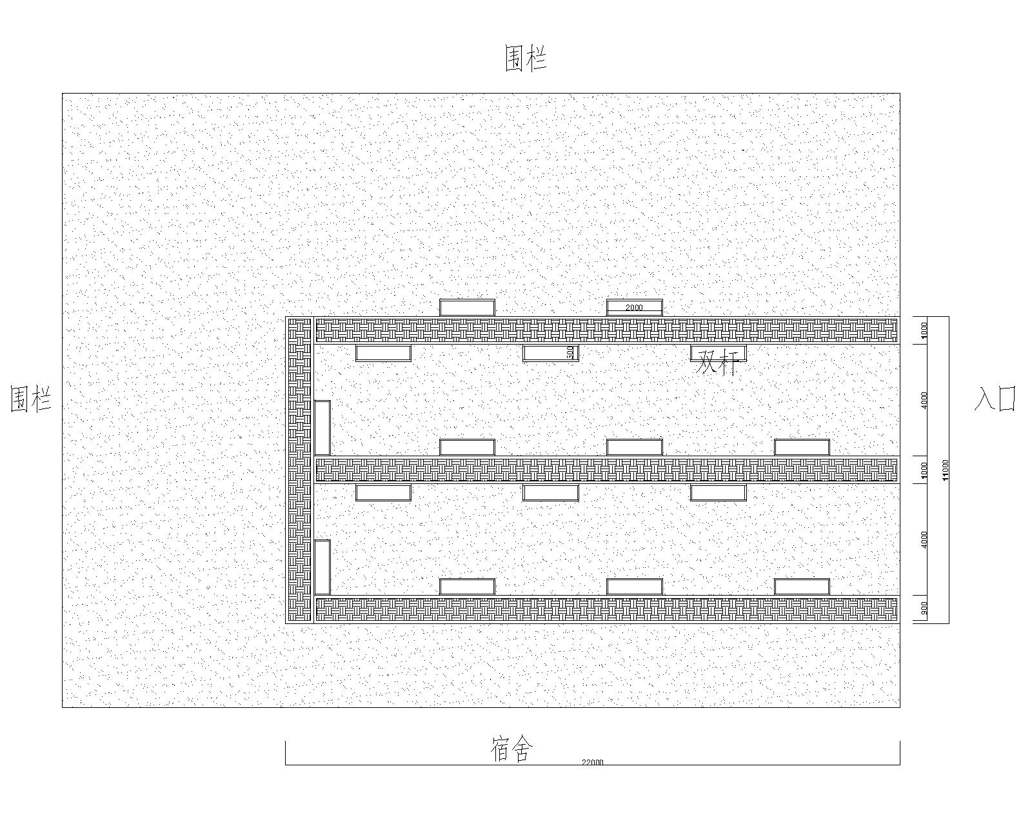

附件6：
授 权 委 托 书
本授权委托书声明：我__________________（姓名）系________________________________ (响应人名称)的法定代表人，现授权委托_______________________(单位名称)_______ _____ (姓名)为我的授权委托代理人，以我单位的名义参加洪泽湖产业学院图书阅览室周边设施维修及宿舍区域晾衣架采购项目的谈判。授权委托人所签署的一切文件和处理与之有关的一切事务，我均予以承认。
授权委托人无转委权，特此委托。
授权委托代理人__________性别：____身份证号码：______________
单位：(盖章)__________ 部门：______ 职务：______
响应人：(盖法人章)__________
法定代表人签字： _____________
日期： 年 月 日

附件7：踏勘确认表

项目名称： | 洪泽湖产业学院图书阅览室周边设施维修及宿舍区域晾衣架采购安装
踏勘时间：
踏勘单位名称：
踏勘人（签字）：
踏勘对接人（签字或盖章）：

